
AVRASYA ÜNİVERSİTESİ

FOTO

(PHOTO)
2025/2026 AKADEMİK YILI

ÖĞRENCİ DEĞİŞİM BAŞVURU FORM
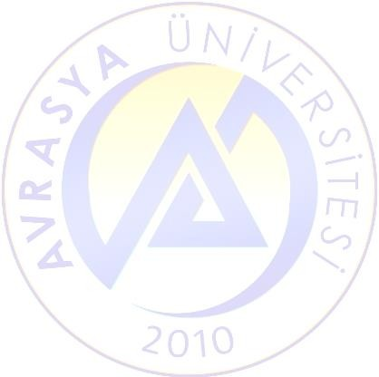
(CANDIDATE STUDENT APPLICATION FORM)

Adı – Soyadı
Name-Surname
Öğrenci No
Student ID
Öğrenim Durumu  Degree | - Ön Lisans (Vocational)  - Lisans (Bachelor)  - Yüksek Lisans(Master's Degree)  - Doktora (PhD)
Fakülte
Faculty/College/Institution
Bölüm / Program
Department/Programme
Sınıf
Year of study
Not Ortalaması
Grade Point Average (GPA)
E-posta
E-mail
Yabancı Dil
Language
Telefon
Telephone
Ekler  Additional Required Documents | - Not Dökümü (Transcript of records)
Tarih ve İmza1
Date and Signature

1 Değişim prosedürleri hakkında bilgi edindirildim ve bütün başvuru evraklarımın doğruluğunu onaylıyorum.
I hereby confirmed that all procedures are explained and all my application documents are correct.

